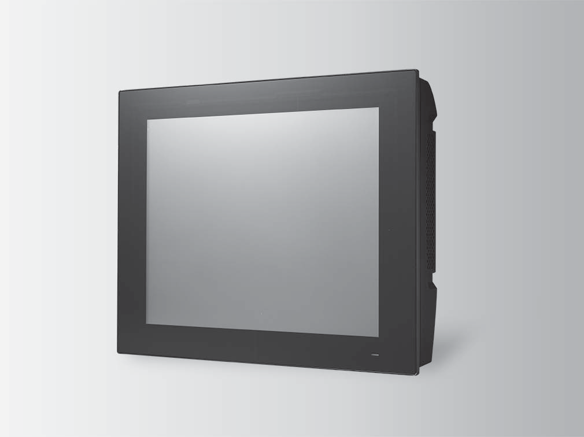PPC-6151C

规格

15" 工业平板电脑兼容多种 Mini-ITX主板
特性
- 15寸全平面电阻触摸屏
- 支持符合认证的mini-ITX 主板 (高达65W TDP 处理器)
- 内置PCI 或PCIe 扩展槽
- 前置电源状态LED指示灯
- IP65防护面板
- 可选VESA嵌入模块

型号 |  | PPC-6151C-RTAE | PPC-6151C-RMAE
兼容主板 |  | PPC-MB-8260AE | AIMB-275 AIMB-226
处理系统 | 存储 | 1 x 2.5" SATA 硬盘 | 2 x 2.5" SATA 硬盘
 | I/O | 4 x 预留端口(DB9) 2 x WLAN 天线孔
 |  | 1 x 直流电源输入  1 x 电源开关  Reserved opening:取决于 PPC-MB-8260AE 主板特性 | 1 x 直流电源输入  1 x 电源开关  1 x DP (输入, 连接主板和 LVDS 面板)  1 x USB 2.0 (输入, 连接主板和触屏控制器) Reserved opening: 取决于主板特性
 | 扩展 | 1 x PCIe x4 或 2 x PCI (在配件箱中) 2 x PCIe x1 (可选l)  1 x PCIe x1 + 1 x PCI (可选) | 1 x PCIe x4 or 1 x PCI (在配件箱中)
 | 扬声器 | 2 x 1 W | 2 x 1 W (可选)
 | 风扇 | 2 x 12V, 60 x 60 x 15 mm
物理特性  特征 | 尺寸(W x H x D) | 437 x 357 x 107.6 mm (17.2" x 14.06" x 4.2")
 | 重量 | 5.4 Kg (11.9lb)
操作系统 | 操作系统 | 取决于主板特性
功耗 | 输入电压 | 100 ~ 240 VAC, 250W
LCD 显示屏 | 显示类型 | 15" TFT LED 面板
 | 最大分辨率 | 1280 x 1024
 | 视角 | 80 (左), 80 (右), 60 (上), 80 (下)
 | 流明 (cd/m2) | 350
 | 对比度 | 800
 | 背光寿命 | 50,000小时
触摸屏 | 触屏类型 | 5线电阻，可选电容式
 | 光传输 | 80+/-5%
 | 控制器 | USB 接口
 | 耐久性 | 3500万次
环境 | 运行温度 | 0 ~ 50 °C (32 ~ 122 °F)  0 ~ 45 °C (32 ~ 113 °F) 带 VESA嵌入模块
 | 存储温度 | -30 ~ 60 °C (-22 ~ 140 °F)
 | 相对湿度 | 10 ~ 95% @ 40 °C (不凝露)
 | 冲击 | 运行：10 G 加速度峰值 (持续时间为11 ms ), 遵循IEC 60068-2-27
 | 震动 | 运行：随机振动测试 5 ~ 500 Hz, 1 Grms @ with HDD, IEC 60068-2-64 compliant
 | EMC | BSMI,CE,FCC,Class A | CE,FCC,Class A
 | 安全 | BSMI,CB,CCC,UL | CB,CCC,UL
 | 前面板防护等级 | IP65 防护等级

Panel PCs
All product specifications are subject to change without notice. Last updated: 9-Aug-2017

主板规格

PPC-MB-8260AE (仅限 PPC-6151C-RTAE)
PPC-6151C

CPU | CPU | KBL | i7-7700 | i5-7500 | i3-7101E | / | /
 |  | SKL | i7-6700TE | i5-6500TE | i3-6100TE | Pentium G4400TE | Celeron G3900TE
 | 核数 |  | 四核处理器 | 四核处理器 | 双核处理器 | 双核处理器 | 双核处理器
 | 最大速率 | KBL | 3.6GHz (up to 4.2GHz) | 3.4GHz (up to 3.8GHz) | 3.9GHz | / | /
 |  | SKL | 2.4GHz (up to 3.4GHz) | 2.3GHz (up to 3.3GHz) | 2.7GHz | 2.4GHz | 2.3GHz
 | L3 缓存 | KBL | 8M | 6M | 4M | / | /
 |  | SKL |  |  | 3M | 3M | 2M
 | TDP | KBL | 65W | 65W | 54W | / | /
 |  | SKL | 35W | 35W | 35W | 35W | 35W
芯片组 |  |  | H110
内存 |  |  | 1 x 260-pin SODIMM DDR4, 2133 MHz, 高达16 GB (非ECC)
网络 (LAN) |  |  | 2 x 10/100/1000 Mbps Ethernet and 2 x Intel® I211
远程 I/O |  |  | 1 x RS232/422/485, 1 x RS232, 1 x DP1.2, 1 x VGA, 4 x USB3.0, 1 x Line-out, 1 x Mic-in
内部连接器 |  |  | 3 x RS232, 1 x GPIO (8 通道), 1 x 扬声器 1 x LED, 2 x USB 2.0, 1 x LVDS, 1 x 触摸控制器， 2 x SATA
看门狗定时器 |  |  | 255 timer 定时间隔，可配置使用软件
扩展 |  |  | 1 x full-size mSATA or mini PCIe and 1 x PCIe x4 slot for riser card
尺寸 (W x H) |  |  | 170 x 170 mm (6.69 x 6.69")
操作系统 |  |  | Microsoft® Windows 7 (32/64-bit), Windows 8.1/10 (64-bit), Linux (**KBL CPU only support windows 10 64bit)

订购信息
主板型号 | 主机型号 | 冷却机型号
PPC-MB-8260AE | PPC-6151C-RTAE | 1960053207N001
AIMB-275 | PPC-6151C-RMAE | 1960053207N001
AIMB-226 | PPC-6151C-RMAE | 1960061914N001

I/O接口

PPC-6151C-RTAE
A B

注1. 主板,主机和冷却机应保持一致，确保易于配置。注2. 主机已配置直流电源和扩展卡

可选配件

C

电源开关
- 复位开关

D

AC 接口
- PPC-MB-8260AE I/O 端口
型号 | 描述
PPC-WLAN-B1E | 带天线(40 cm)的Wi-Fi模块
1702002605 | 电源线 (EU) 90D 220 ~ 250V/6A, 1.8 M
1702002600 | 电源线 (US) 180D 125V/10A, 1.83 M
1702031801 | 电源线 (UK), 1.8 M
96CB-POWER-B-1.8M1 | 电源线 (China), 1.8 M
PPC-6151C-VESAE | PPC-6151C用VESA模块(操作温度 0 ~ 45 °C)
9893BE0200E | PPC-61X1C-RTAE 扩展卡 2 x PCIe x1 插槽
9893BE03000 | PPC-61X1C-RTAE 扩展卡1x PCIe x1 and 1x PCI 插槽
PPC-ARM-A03 | ARM VESA Standard (A-CLEVER)
PPC-174T-WL-MTE | PPC系列壁挂式组件
PPC-Stand-A1E | Stand for PPC series
1700027838-01 | 2个USB接口，PPC-MB-8260AE with I/O BKT
98R3415010E | 前置USB模块，线长100cm

PPC-6151C-RMAE
A B
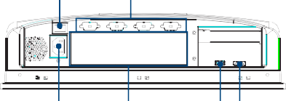

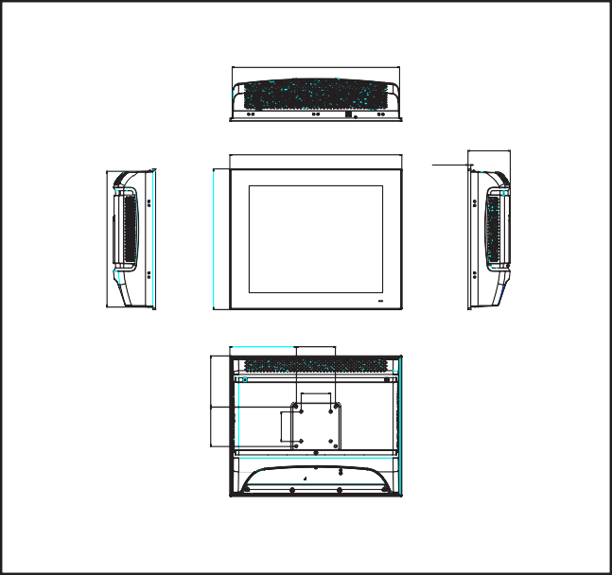电源开关
开孔尺寸：M4 x 8 mm 螺丝尺寸：427 x 347 mm
168.58 100

75
107.60
7.50
437
单位: mm
425
尺寸
  - 复位开关
  - AC 接口
C D E F

USB 2.0 (连接主板触控屏）
- 显示端口 (连接主板和LVDS平板）

D. Mini-ITX 主板 I/O 端口

PPC-MB-8260AE
A B C D
345
357

E F

RS232
100 130.10
- VGA
- 2 x 千兆以太网端口
75
- Line-out/Mic-in
G

E. RS232/422/485
- 显示端口
- USB 3.0

Online Download www.advantech.com/products

